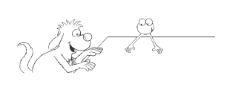
Mein Arbeitsplatz ist
- aufgeräumt,
- ruhig,
- gemütlich.

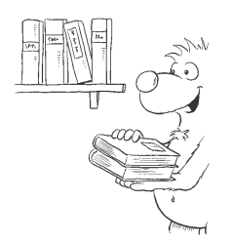 | 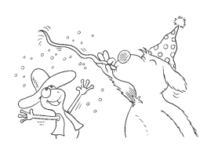  Wenn ich fertig bin,  bin ich stolz auf mich!  www.grundschul-blog.de  © Ernst Klett Verlag GmbH, Stuttgart 20121| www.klett.de | Alle Rechte vorbehalten. Von dieser Druckvorlage ist die Vervielfältigung für den eigenen Unterrichtsgebrauch gestattet. Die Kopiergebühren sind abgegolten.  Illustrator: Oliver Eger, Augsburg
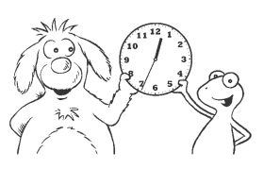 | 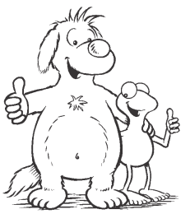  Wenn ich eine Frage habe,  - überlege ich noch einmal gut und lese die Aufgabe erneut.  - frage ich meine Familie oder einen Freund oder eine Freundin.  - frage ich meinen Lehrer/ meine Lehrerin bei nächster Gelegenheit.  Wenn ich keine Lust mehr habe,  - mache ich eine kleine Pause.  - rufe ich einen Freund oder eine Freundin an und frage, wie es ihm/ihr geht.  - denke ich an etwas Schönes.  - mache ich mir Mut.  - ...
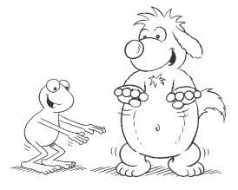
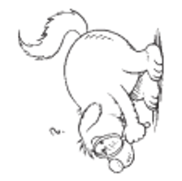

Ich baue Pausen ein und
- bewege mich,
- trinke etwas,
- esse etwas,
- schnappe frische Luft.
Ich mache mir einen Plan:
- Diese Aufgaben erledige ich heute.
- Mit dieser Aufgabe starte ich.
- Diese Aufgabe kommt als nächstes.
- …
Ich habe alle Materialien,
- die ich brauche.
- Meine Stifte sind angespitzt.

Mein Minibuch

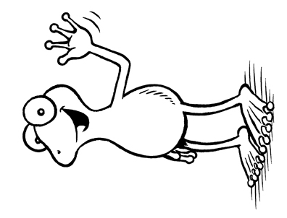

Thema: So lerne ich zu Hause

von:



